**Zielona herbata**

**Chcesz dowiedzieć się, jakie właściwości posiada <strong>zielona herbata</strong> i czy warto ją pić? Przeczytaj nasz wpis i dowiedz się, jakie zalety i wady posiada ten napój. Serdecznie zapraszamy!**

**Zielona herbata- czy warto ją pić?**

Przez wiele osób *zielona herbata* uważana jest za napój, który posiada wiele cennych właściwości zdrowotnych. Niewątpliwie jest to prawdą, gdyż istnieje szereg zalet tego rodzaju herbaty i w wielu przypadkach powoduje ona poprawę samopoczucia, zdrowia, a także wyglądu. Istnieje jednak kilka przeciwwskazań do spożywania tego napoju i dlatego w dzisiejszym wpisie, chcielibyśmy Wam o nim opowiedzieć troszkę więcej. Jeśli jesteście ciekawi jakie zalety i wady posiada ta herbata, to serdecznie zapraszamy do przeczytania tego wpisu!

**Zalety zielonej herbaty**

**Zielona herbata** posiada szereg zalet. Jedną z nich jest to, że wspomaga ona odchudzania i przyspiesza przemianę materii. Zawarte w niej składniki znacznie zmniejszają apetyt, a także posiadają działanie moczopędne, dzięki czemu pozwalają pozbyć się toksyn z organizmu. Warto jednak przy tym wspomnieć, że aby zrzucić zbędne kilogramy nie wystarczy samo picie tego napoju, ale także odpowiednia dieta i regularne ćwiczenia. Zwolennicy picia tej herbaty podkreślają również jej związek z zapobieganiem demencji oraz choroby Alzheimera. Napój ten wpływa na podniesienie odporności organizmu, a także poprawia sprawność i wydajność umysłową.

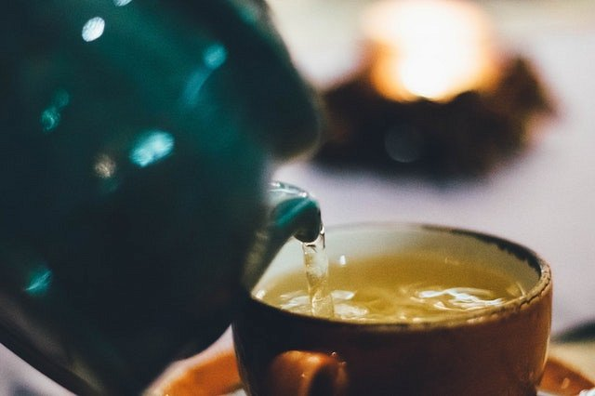

**Zielona herbata i jej wady**

Jak widać [zielona herbata](https://bedietcatering.pl/zielona-herbata-wady-i-zalety-kiedy-zachowac-ostroznosc/) posiada mnóstwo zalet, jednak nie można zapominać, że wśród nich obecne są również wady. Przede wszystkim picie tego napoju negatywnie wpływa na rozwój płodu i noworodki w okresie karmienia piersią. Jest to związane z dużą zawartością kofeiny, który może doprowadzić do poronienia. Herbata ta, utrudnia także wchłanianie żelaza, co może powodować występowanie anemii, a także przyczynia się do powstawania osteoporozy, gdyż wypłukuje z naszego organizmu cenne wapno. Warto dodać, że picie dużej ilości tego napoju może powodować tworzenie osadu nazębnego, który jest bardzo trudny do usunięcia.